**Контрольная работа по физике №2.**

**Вариант №2 (Б).**

**Задача №1.** Внешняя сила, действующая на поршень цилиндра, сжимает газ и совершает работу 0,1 кДж. Определите изменение внутренней энергии газа, если в окружающую среду передано 20Дж теплоты.

**Задача №2.** Одноатомный идеальный газ находится в объеме 2л под давлением 0,5 МПа. Чему равна его внутренняя энергия?

**Задача №3.** Одноатомный идеальный газ совершает цикл, изображенный на рисунке. Определите КПД цикла.

**Задача №4.** В сосуде находится 500г льда при температуре -100С. В сосуд вливают 200г горячей воды при температуре 900С. Какова будет установившаяся температура и что будет находится при этом в сосуде?

p

3

2

2p0

P0

4

1

V

0

3V0

V0

**Задача №5.** В льдину, имеющую температуру 273К, попадает пуля массой 11г, летящая со скоростью 1000м/с. Найти массу растаявшего льда, считая, что 60% энергии пули идёт на плавление льда. Удельная теплота плавления льда 330кДж/кг. Ответ дать в граммах.

**Контрольная работа по физике №2.**

**Вариант №1(Б).**

**Задача №1.** Давление газа в цилиндре составило 0,8 МПа при температуре 1500С. После изохорного охлаждения давление уменьшилось до 200 кПа. Найдите изменение внутренней энергии 1кг газа, его конечную температуру и совершенную работу. Удельная теплоемкость газа 700 $\frac{Дж}{кг∙К}$.

**Задача №2.** По данному графику вычислите работу, совершенную внешними силами по переводу газа из состояния А в состояние В (см. рис. 1).

**Задача №3.** Стальной шарик падает с высоты 8,16м на идеально гладкую горизонтальную поверхность и отскакивает от неё на высоту 1м. На сколько повысится температура шарика после удара, если на его нагревание расходуется 70% энергии удара?

**Задача №4.** На сколько изменится внутренняя энергия одного моля гелия в процессе изобарического расширения, если ему сообщили 30кДж тепла? Чему равна работа, совершённая при этом гелием?

**Задача №5.** Один моль идеального одноатомного газа совершает цикл, состоящий из двух изохор и двух изобар (см рис 2). Температуры, соответствующие состояниям 1 и 3, равны Т1 и Т2 соответственно. Определить работу, совершённую газом за цикл и КПД цикла, если известно, что точки 2 и 4 лежат на одной изотерме.

p

P, 105Па

В

3

2

А

4

2

4

2

0

V, м3

1

4

V

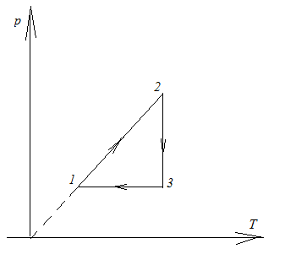**Контрольная работа по физике №2.**

**Вариант №3 (П).**

**Задача №1.** Неон массой 1,5 кг сжимают при постоянном давлении, затрачивая на это работу 10Дж. Давление газа 0,2МПа. Начальная температура газа 300К. До какого объема был сжат неон? Молярная масса неона 20г/моль.

**Задача №2.** Состояние моля одноатомного идеального газа изменялось вначале по изобаре, а затем по изохоре. При этом газом совершена работа А. отношение давлений в состояниях 2 и 3 $\frac{р_{2}}{р_{3}}=k.$ Известно, что температура в состоянии 3 равна температуре в состоянии 1. Определите эту температуру. Рисунок 1

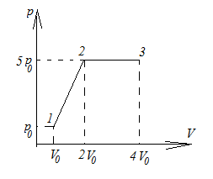**Задача №3.** Найти работу, совершенную 1 молем одноатомного идеального газа при изотермическом расширении в цикле 1-2-3, если КПД цикла 20%, Т2=2Т1. (см. рис.1)

**Задача №4.** Рассчитать количество тепла, необходимого для перевода газа из состояния 1 в состояние 3 в соответствии с pV-диаграммой на рис.2. Газ считать идеальным одноатомным.

**Задача №5.** В калориметр, содержащий 1л воды при температуре 100С, опускают 20г льда при температуре 00С. Какая температура установится в калориметре?

Рисунок 2

**Контрольная работа по физике №2.**

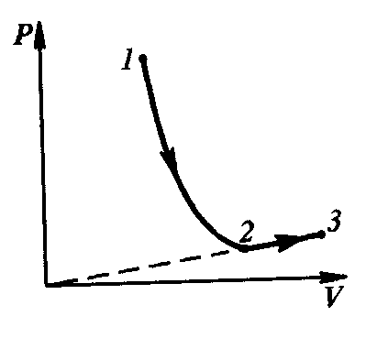**Вариант №4 (В).**

**Задача №1.** Моль гелия расширяется из начального состояния 1 в конечное состояние 3 в двух процессах. Сначала расширение идет в процессе 1-2 с постоянной теплоемкостью $С=\frac{3}{4}R$, затем газ расширяется в процессе 2-3, когда его давление прямо пропорционально объему. Найти работу, совершенную газом в процессе 1-2, если в процессе 2-3 он совершил работу А. температуры начального (1) и конечного (3) состояний равны.

**Задача №2.** В идеальном газе происходит процесс, изображенный на рисунке. Какое количество теплоты подведено к газу на протяжении всего процесса, начиная от состояния 1 и кончая состоянием 4? Газ считать одноатомным.

**Задача №3.** Идеальный одноатомный газ, находящийся в теплоизолированном сосуде объемом V под давлением р, заперт поршнем массой М. Справа поршень удерживают упоры 1 и 2, не давая газу расширяться. В поршень попадает пуля массой m, летящая горизонтально со скоростью V, и застревает в нем. Считая, что всю механическую энергию поршень передаст газу, определить, во сколько раз повысится температура газа. Процесс в газе изобарный.

**Задача №4.** Тепловой двигатель совершает круговой цикл, изображенный на рV-диаграмме. Цикл состоит из двух изохор 1-2 и 3-4. И двух адиабат 2-3 и 4-1. Найти КПД этого цикла. Газ считать одноатомным.

**Задача №5.** В 3л воды при температуре 400С бросили 50г льда при температуре -40С. Каково состояние системы при установлении теплового равновесия? Удельная теплоемкость воды 4200 $\frac{Дж}{кг∙℃}$, удельная теплоемкость льда 2100 $\frac{Дж}{кг∙℃}$, удельная теплота плавления льда 3,3 $∙{10}^{5}\frac{Дж}{кг}$.